EXMO. SR. PRESIDENTE DA CÂMARA MUNICIPAL DE SUMARÉ,

Indico ao Exmo. Sr. Prefeito Municipal, a ele solicitando, e este junto ao Departamento competente, para que seja feito, com a máxima urgência, o serviço de poda das árvores na Avenida Elza Zagui Menuzzo, nas proximidades do numeral 545, no bairro Jardim Maria Luiza.

Considerando as solicitações recebidas por munícipes, e após diligência realizada no local, ficou constatada a necessidade da realização do serviço supramencionado, conforme podemos notar nas fotos abaixo.

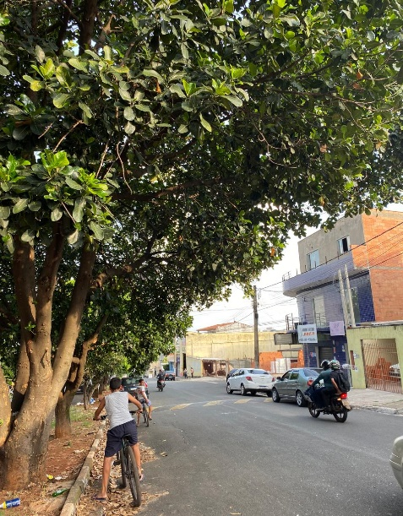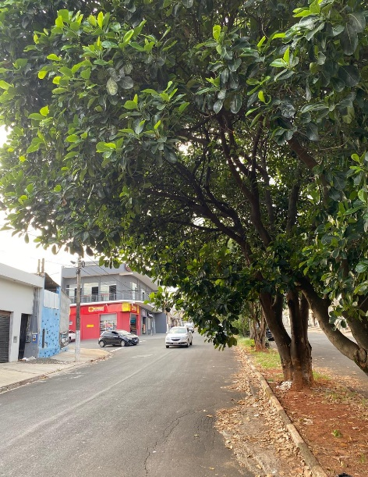

Sala de Sessões, 24 de março de 2025.



NEY DO GÁS
VEREADOR
Partido Verde – PV

